La UCA participa en la Mesa Redonda “Gran Eurasia – África: desarrollo sostenible y responsabilidad social”
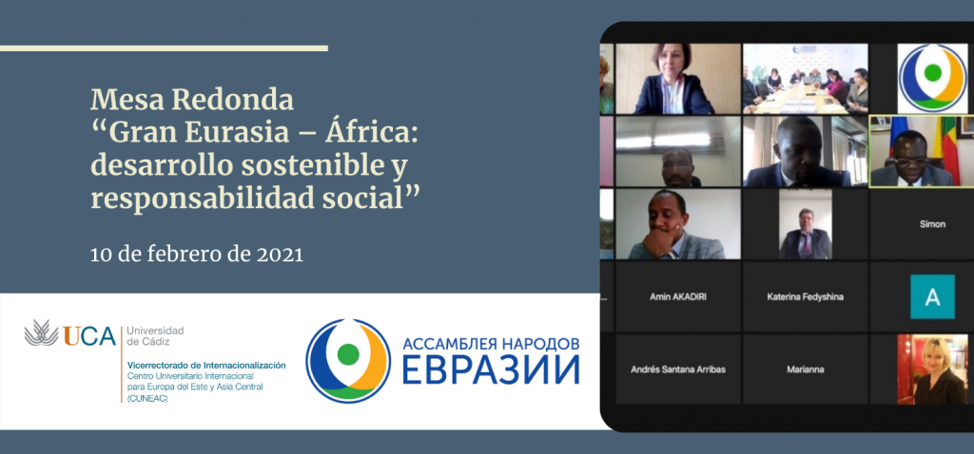
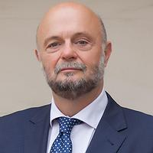
Rafael Jiménez Castañeda, Vicerrector de Internacionalización de la UCA
En el marco del convenio suscrito recientemente entre la Asamblea de los Pueblos de Eurasia y la Universidad de Cádiz, el vicerrector de Internacionalización, Rafael Jiménez Castañeda, y el director de la Oficina de Internacionalización, Michel Remi, han participado hoy en la Mesa Redonda “Gran Eurasia – África: desarrollo sostenible y responsabilidad social”.
En dicha mesa redonda, han participado especialistas de alto nivel y embajadores de diversos países africanos, como Benín, Kenia o Ruanda. El objetivo, compartido entre la Asamblea y la UCA, es el desarrollo de proyectos académicos, culturales y sociales entre Eurasia, África y Latinoamérica, sobre la base del desarrollo sostenible y la responsabilidad social.
El director general de la Asamblea de los Pueblos de Eurasia, Andrei Y. Belianinov, ha destacado la importancia que dan a la relación iniciada con la UCA. Por su parte, Rafael Jiménez Castañeda ha afirmado sobre los proyectos de colaboración de la UCA con la Asamblea de los Pueblos de Eurasia que “no entenderíamos dicho proyecto sin la participación de nuestros vecinos del Continente Africano, con el que nuestra Universidad y nuestra tierra mantenemos importantes lazos históricos y de amistad”.
Si el vicerrector de la UCA ha intervenido institucionalmente en la inauguración oficial del evento, el Prof. Remi ha sido el encargado de cerrar la Mesa Redonda con una ponencia sobre las posibilidades de colaboración que puede ofrecer la UCA en este ambicioso proyecto internacional.
Michel Remi, director de la Oficina de Internacionalización de la UCA
En dicha ponencia, Michel Remi ha destacado la potente presencia internacional de la Universidad de Cádiz en espacios como Europa del Este, Asia Central y Latinoamérica, haciendo hincapié en que la estrategia de internacionalización del actual Equipo Rectoral consiste en la puesta en valor de estas tradicionales relaciones en contacto con regiones también tradicionalmente importantes para la Universidad de Cádiz, como África y el Mediterráneo, y otras nuevas, como Asia Oriental.
En este contexto, ha expuesto la experiencia de colaboración de la UCA con universidades del continente africano y ha recordado que el convenio firmado recientemente con la Asamblea de los Pueblos de Eurasia se enmarca justamente en esta estrategia internacional con Eurasia, América y África. Por último, ha puesto a disposición de los socios de la Asamblea herramientas de colaboración como el Erasmus+ KA107, donde la UCA es líder español en Rusia, Europa del Este y Asia Central, como forma de desarrollo de proyectos entre las regiones estratégicas antes mencionadas.
La participación de la UCA ha sido organizada desde su Centro Universitario Internacional para Europa del Este y Asia Central.
- Para descargar el programa de la Mesa Redonda, pulsar aquí

